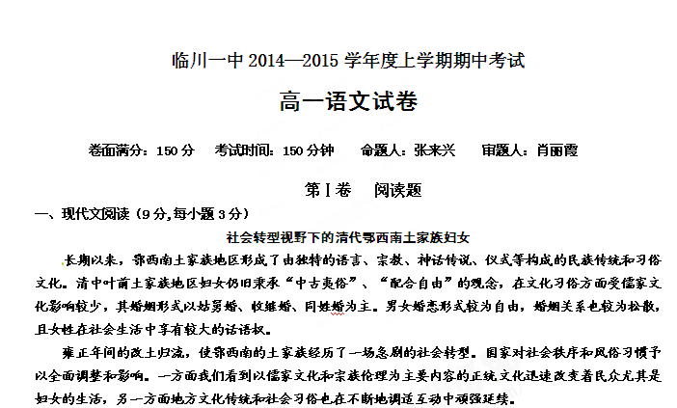
为强化对鄂西南土家族地区的文化控制，官方大力在思想观念上灌输儒家伦理，加强儒家教化，民众逐渐接受汉族传统观念和文化习俗。大部分女性摒弃固有的婚恋习俗，融入儒家伦理文化，这一转变从守节守贞的节妇烈女不断增加鲜明地体现出来。自改土归流以来，国家颁布各种文告、政令来禁止男女混杂同坐、背夫私逃、私自改嫁的旧俗，宗族观念认为节妇烈女是光耀门楣之人。同时，士绅在方志中大量书写节妇烈女的事迹，并上报旌表，引导了妇女观念的变化。这一时期，节妇烈女在鄂西南土家族地区井喷式地涌现。同治《建始县志》载：“郑张氏，年二十九而孀，夫弟谋夺其节，氏闻之故跌伤肢体，呻吟床褥，暗使人戒娶者曰：‘必若是，先杀子，后自杀也。’娶者惧，乃止。”
面对社会转型和文化变迁，仍有部分妇女选择恪守原有的文化习俗与生存逻辑。很多地方以“女儿会”的形式来延续鄂西南地区的传统婚俗就是一个很好的例证。在恩施石灰窑、大山顶等地，每年农历五月初三、七月初九和七月十二，流行借“女儿会”赶集之名来寻找意中人或私会情人的婚恋习俗。
虽然学界对于“女儿会”的起源时间目前尚无定论，但这并不影响我们对其背后文化现象的解读。其一，这种习俗根植于母系氏族遗存中。其二，“女儿会”活动根植于地方性知识和文化传统之中。在鄂西南土家族地区素有“年小月半大、鬼神也有三天假”的说法，“女儿会”与月半节正好为同一天，女性借赶集来幽会情人，久而久之成为民众默认的文化现象。其三，这一活动根植于地方市场体系和土客文化交流与互动之中。据同治《恩施县志》记载：石灰窑集场属于鄂西南恩施东南隅十三集场之一，移民和流动人口多。在集市上，借贸易为名，未婚男女趁机寻找配偶，互赠定情信物，已婚女性也不受约束，与过去的情人会面。这些流动人口，由于离开以往生活环境，脱离了原来社会文化的监督和约束，容易接受鄂西南地区较为开放、自由的婚恋形态，因此集市就成为男女自由婚恋的公共空间之一。
当中央王朝强制推行儒家社会文化政策时，土家族地区女性面对现实而做出不同面向的抉择：一部分女性以遵从礼制的节妇烈女形象存在，成为儒家社会性别伦理中的典范；另一部分女性则选择坚守传统自由婚恋的习俗，以“女儿会”的形式延续着土家族婚恋习俗。从这个意义讲，“女儿会”不仅是对鄂西南土家族地区传统婚俗的固守，同时也是地方文化传统和地方性知识在社会变迁中的自觉调适和延续。
（2014年2月24日《光明日报》，有删改）
1.下列不能体现鄂西土家族妇女“中古夷俗”、“配合自由”观念的一项是 （ ）（3分）
A.清中叶以前鄂西土家族在文化习俗方面受儒家文化影响较少，其婚姻形式以姑舅婚、收继婚、同姓婚为主，婚姻关系较为松散。
B.改土归流前的鄂西南土家族地区较少受到以儒家文化和宗族伦理为主要内容的正统文化影响，男女混杂同坐、背夫私逃、私自改嫁等现象比较平常。
C.在相对闭塞的恩施石灰窑、大山项等地，每年农历五月初三和七月十二，流行“女儿会”来延续传统婚俗。
D.同治《建始县志》载：“郑张氏，年二十九而孀，夫弟谋夺其节，氏闻之故跌伤肢体，呻吟床褥，暗使人戒娶者曰：‘必若是，先杀子，后自杀也。’娶者惧，乃止。”
2.下列理解，不符合原文意思的一项是（ ）（3分）
A.雍正年间的改土归流，使鄂西南土家族地区的文化被儒家思想完全控制，土家族民众逐渐接受汉族传统观念和文化习俗。
B.中央王朝在鄂西南土家族地区强制推行儒家社会文化政策时，当地女性做出了不同的抉择：有的选择遵从儒家礼制，有的选择坚守传统自由婚恋的习俗。
C.根据学界的解读，“女儿会”根植于母系氏族遗存、地方性知识和文化传统之中，也根植于地方市场体系和土客文化交流互动之中。
D.地方士绅在方志中大量书写节妇烈女的事迹并报旌表，是节妇烈女在鄂西土家族地区出现井喷式地涌现的一个重要原因。
- 根据原文内容，下列理解和分析不正确的一项是（ ）（3分）
A.土家族传统婚恋习俗的形成与历史上鄂西南土家族地区女性在社会生活中所受约束较少、妇女地位较高等因素有相当大的关系。
B.由于汉族文化的渗透，导致了当地妇女观念的变化，“女儿会”成了鄂西南土家族妇女坚守传统自由婚恋习俗的最后阵地。
C.据同治《恩施县志》记载，在集市上，未婚男女借贸易为名趁机寻找配偶，已婚女性也不受约束，集市成了男女自由婚恋的公共空间之一。
D.清代中后期，鄂西南土家族地区的文化现状，体现了民间社会面对时代变迁既做出了一些妥协，又能顽强地延续其地方性传统习俗。

- 古诗文阅读（27分）
- 文言文阅读（21分）
阅读下面的文言文，完成4-7题。
太子(丹)跪而逢迎，却行为道，跪而拂席。田先生坐定，左右无人，太子避席而请曰：“燕、秦不两立，愿先生留意也。”田光曰：“臣闻骐骥盛壮之时一日而驰千里至其衰也驽马先之今太子闻光壮盛之时不知吾精已消亡矣虽然光不敢以乏国事也所善荆轲可使也。”太子曰：“愿因先生得交于荆轲，可乎?”田光曰：“敬诺。”即起，趋出。太子送之至门，曰：“丹所报，先生所言者，国之大事也，愿先生勿泄也。”田光俯而笑曰：“诺。”
偻行见荆轲，曰：“光与子相善，燕国莫不知。今太子闻光壮盛之时，不知吾形已不逮也，幸而教之曰：‘燕、秦不两立，愿先生留意也。’光窃不自外，言足下于太子，愿足下过太子于宫。”荆轲曰：“谨奉教。”田光曰：“光闻长者之行，不使人疑之，今太子约光曰：‘所言者，国之大事也，愿先生勿泄也。’是太子疑光也。夫为行使人疑之，非节烈侠士也。”欲自杀以激荆轲，曰：“愿足下急过太子，言光已死，明不言也。”遂自刭而死。
……
太子丹恐惧，乃请荆卿曰：“秦兵旦暮渡易水，则虽欲长侍足下，岂可得哉！”荆卿曰：“微太子言，臣愿得谒之。今行而无信，则秦未可亲也。夫今樊将军，秦王购之金千斤，邑万家。诚能得樊将军首，与燕督亢之地图献秦王，秦王必说见臣，臣乃得有以报太子。”太子曰：“樊将军以穷困来归丹，丹不忍以己之私，而伤长者之意，愿足下更虑之。”
荆轲知太子不忍，乃遂私见樊於期，曰：“秦之遇将军，可谓深矣。父母宗族，皆为戮没。今闻购将军之首，金千斤，邑万家，将奈何?”樊将军仰天太息流涕曰：“吾每念，常痛于骨髓，顾计不知所出耳！”轲曰：“今有一言，可以解燕国之患，而报将军之仇者，何如?”樊於期乃前曰：“为之奈何?”荆轲曰：“愿得将军之首以献秦，秦王必喜而善见臣，臣左手把其袖，而右手揕其胸，然则将军之仇报，而燕国见陵之耻除矣。将军岂有意乎?”樊於期偏袒扼腕而进曰：“此臣日夜切齿拊心也，乃今得闻教。”遂自刎。
4.下列句子中加点词的解释，不正确的一项是（ ）（3分）
A．臣左手把其袖 把：握，抓住。
B．秦之遇将军，可谓深矣 深：深厚
C. 不知吾形已不逮也 逮：达到，及
D. 愿足下急过太子 过：拜访

5.下列句子中，加点词的意义和用法相同的一项是（ ）（3分）
A．皆为戮没 谁为大王为此计者
B．樊将军以穷困来归丹 欲自杀以激荆轲
C．愿因先生得交于荆轲 因左手把秦王之袖
D、 今行而无信 因人之力而敝之

6.对文中加画波浪线部分的断句，正确的一项是（ ）（3分）
- 臣闻骐骥/盛壮之时/一日而驰千里/至其衰也/驽马先之/今太子闻光/壮盛之时/不知吾精已消亡矣/虽然光不敢以乏国事也/所善荆轲可使也
B.臣闻骐骥盛壮之时/一日而驰千里/至其衰也/驽马先之/今太子闻光壮盛之时/不知吾精已消亡矣/虽然/光不敢以乏国事也/所善荆轲可使也
C.臣闻骐骥盛壮之时/一日而驰千里/至其衰也/驽马先之/今太子闻光壮盛之时/不知吾精已消亡矣/虽然光不敢以乏/国事也/所善荆轲可使也
D.臣闻骐骥/盛壮之时一日/而驰千里/至其衰也/驽马先之/今太子闻光/壮盛之时不知/吾精已消亡矣/虽然/光不敢以乏国事也/所善荆轲可使也

7.把文中画横线的句子翻译成现代汉语（12分，每句各4分）
⑴太子跪而逢迎，却行为道，跪而拂席。

⑵丹所报，先生所言者，国之大事也，愿先生勿泄也。

⑶然则将军之仇报，而燕国见陵之耻除矣。

（二）名篇名句默写（6分）
8.补写出下列句子中的空缺部分。（每空1分）
⑴(荆轲)又前而为歌曰：“ ， ！” （战国策•荆轲刺秦王》）
⑵真的猛士， ， （《记念刘和珍君》）
⑶君子食无求饱，居无求安， ， ，可谓好学也已。(《论语》)

- 文本阅读（26分）
9.阅读下面的文字，完成⑴-⑷题。
怪 诞 辜 鸿 铭
梅 子 杜若铭
辜鸿铭原籍福建同安，1857年出生于马来亚槟榔屿，母为欧洲人，晚年自称东西南北老人——生于南洋，学于欧洲，娶于日本，官于燕京。辜鸿铭12岁时，随养父布朗赴欧留学，接受系统的西方教育，获爱丁堡大学文学硕士学位，后又荣获文、哲、理、工、神学等博士学位13个之多，精通英、德、法、拉丁、希腊等多种语言。32岁回国后，精研中国学术，穷四书五经之奥并曾涉猎群籍。他认为我国文化的博大精深，为世界文化之冠，首将许多典籍译成西文，传播国外。他说：“英国人博大而不精深，德国人精深而不博大，唯有中国既博大而又精深！”他仇视所有崇洋媚外的思想，不但力主保存我国的旧文化，甚至连辫子、小脚、姨太太等也在他的保存范围之列。
1915年4月，蔡元培聘请辜鸿铭任北京大学教授，讲授英国文学。辜氏在北大非常出名，不仅因为他学贯中西，也不仅因为他能操一口流利的外语，还因为他奇特的外貌和许多特立独行的做法。周作人曾这样描写道：“北大顶古怪的人物，恐怕众口一词的要推辜鸿铭了吧。他生得一副深眼睛高鼻子的洋人相貌，头上一撮黄头毛，却编了一条小辫子，冬天穿枣红宁绸的大袖方马褂，上戴瓜皮小帽，成为北大门前的一道风景。”
辜鸿铭每授课时，到教室之后首先对学生宣告：“我有三章约法，你们受得了的就来上我的课，受不了的就趁早退出。第一章，我进来的时候你们要站起来，上完课要我先出去你们才能出去；第二章，我问你们话和你们问我话时都得站起来；第三章，我指定你们要背的书，你们都要背，背不出不能坐下。”同学们认为第一第二容易办到，第三却有点难，可是大家慑于辜先生的大名，都不敢提出异议。
辜鸿铭一向恃才傲物，目中无人，能被他看得上的人寥寥无几，但他对蔡元培却颇为敬重。他曾在课堂上对学生讲：“中国只有两个好人，一个是蔡元培先生，一个是我。因为蔡先生点了翰林之后不肯做官就去革命，到现在还是革命。我呢，自从跟张文襄做了前清的官员以后，到现在还是保皇。”五四运动后，由于政治上的原因，蔡元培被迫辞去北大职务，北大教授们在红楼开会，主题是挽留蔡元培校长。辜鸿铭也登上讲台，赞成挽留蔡校长。他的理由很特别——“校长是我们学校的皇帝，所以非得挽留不可！”弄得大家一怔，然后哄笑起来。
辜鸿铭在北大当教授，并没有把传道授业解惑当回事，授课时间全在嬉笑怒骂中过去，但他的嬉笑怒骂全是学问。他的课上座率极高，以怪论耸人听闻，以嘲骂语惊四座，以诡辩独擅胜场，那些青年学子直听得两眼发直。胡适初至北大任教时，辜鸿铭根本没把这个二十七八岁的留美博士放在眼里。他批评胡适讲的是美国中下层的英语，与高雅不沾边。胡适开哲学课，更让他笑掉大牙。他说，欧洲古代哲学以希腊为主，近代哲学以德国为主，胡适不会拉丁文，又不懂德文，教哲学岂不是骗小孩子?
“予岂好辩哉?予不得已也”——辜鸿铭经常将孟子的这句名言挂在嘴边，他雄辩滔滔，亦诡辩滔滔，其雄辩与诡辩经常如山洪暴发，势不可扼，难以阻截，当之者莫不披靡。有一次，辜鸿铭在宴席上放言：“恨不能杀二人以谢天下！”有客人问他二人是谁，他回答说：“严复和林纾。”当时严、林二人均在场，严复涵养好，对辜鸿铭的挑衅置若罔闻。林纾则是个暴脾气，当即质问辜氏何出此言。辜鸿铭振振有词，拍桌叫道：“自严复译出《天演论》，国人只知物竞天择，而不知有公理，于是兵连祸结。自从林纾译出《茶花女遗事》，莘莘学子就只知男欢女悦，而不知有礼义，于是人欲横流。以学说败坏天下的不是严、林又是谁?”在座者面面相觑，林纾也无从置辩。
1927年秋冬时节，辜鸿铭被拟定为山东大学校长，可惜未能上任，即于1928年4月30日病逝。
（选自《名人传记》，有删改）
⑴下列对材料有关内容的分析和概括，最恰当的两项是（ ）（4分）
A.辜鸿铭早先接受严格的私塾教育，有很深的国学底子，然后出国留学，接受西方先进的文化思想，因而学贯中西。
B.辜鸿铭上课前约法三章，体现了他对中国教育师道尊严的了解，也反映了他对学生的要求非常严格。
C.辜鸿铭在北大当教授，并没有把传道授业解惑当回事，授课时间全在嬉笑怒骂中过去，学生不能系统地接受知识。
D.本文举辜鸿铭在宴席上放言“恨不能杀二人以谢天下！”的例子，是为了告诉人们严复和林纾以学说败坏天下。
E.本文围绕辜鸿铭的“怪诞”选材，材料丰富，主题明确，反映了一代大师渊博常识之外的另一面，人物性格鲜活。

⑵辜鸿铭的“怪诞”体现在哪些方面?请结合文章分析。（8分）

⑶辜鸿铭对中国旧文化的态度如何?请从文中找出依据。（6分）

⑷辜鸿铭怪诞的个性给人启示，但“张扬个性”是有前提的，请结合本文谈谈你认为应该有哪些前提。（6分）

第Ⅱ卷 表达题
- 语言文字及运用（共30 分）
- 下列词语中加点的字注音正确的一项是（ ）（3分）
A．方遒（qiú） 寥廓（kuò） 谦逊（xùn） 长歌当哭（dāng）
B．彳亍（chù） 忸怩（ní） 发酵（xiào） 变徵之声（zhǐ)
C．创伤（chuāng）颓圮（pǐ） 箕踞（jī jù） 涕泗交流（sì）
D．佳肴（yáo） 锭子（dìng） 攒射(cuán) 生杀予（yú）夺

- 下列各组词语中没有错别字的一项是（ ）（3分）
A. 微漠 保拇 凄婉 阴谋鬼计
B. 虐杀 愤懑 浸渍 绿树成阴
C. 漫溯 谍血 目眩 陨身不恤
D. 叱诧 荤腥 惺忪 短小精捍

12.下列各句中，加点的词语使用恰当的一句是（ ）（3分）
A．我们可把《雨巷》这首诗看成是诗人感到迷茫的一种情绪的反映，也可单纯地理解为一位豆蔻年华的青年在江南雨巷激起的感情涟漪，还可理解为诗人对美好的追求。
B．大堰河逢人便夸赞自己的儿子，就连做梦也情不自禁地盼望儿子得到幸福。
C．从鲁迅先生的文章中，我们看到刘和珍并没有想象中的桀骜锋利，而是常常微笑着，态度很温和。
D．在商业竞争日益激烈的今天，商家如果头脑迟钝、麻木的话，不知不觉就会使他人陷于“人为刀俎， 我为鱼肉”的境地。

13.下列各项中没有语病的一项是（ ）（3分）
A．报道重大历史事件，描述现实场景的同时，兼顾对历史的回顾，可以增加作品的厚重感。《别了，“不列颠尼亚”》一文在这方面可以堪称典范。
B．近年来，中国政府在世界各地兴办孔子学院，让世界不仅更全面地认识了中国，而且还激发了各国友人学习汉语和中国文化典籍的热情。
C．当喧嚣繁杂的都市生活和跟车轮一样单调压抑的忙碌令你满脸倦容的时候，朋友，请读一点泰戈尔吧,他会让阳光重新洒满你的胸膛。
D．《包身工》之所以具有如此的震撼力，主要是在于作者所表现出来的毫不畏惧的社会良知和社会责任感造成的。

14.依次填入下面一段文字横线处的语句，衔接最恰当的一组是（ ）（3分）
《现代汉语词典》说，国学就是我国传统的学术文化，包括哲学、历史学、考古学、文学、语言学等。按照这个解释，___________，___________。并且，还可以这样理解，___________，___________。依此类推，____________， “国学”是可以包罗万象的。
①凡是中国古已有之的、只要能够进入“学术文化”圈子的东西都可以叫做“国学”
②只要是中国的传统学术文化就可以叫做“国学”
③只有中国传统的学术文化才叫“国学”
④中国非传统的学术文化和非中国的学术文化都不叫做“国学”
⑤医学、数学、天文学（星相学）、化学（炼丹术）都不排除在外
A. ③①⑤②④ B.③④②⑤① C. ②④③⑤① D. ②⑤③④①

15.下列对有关名著名篇的说明，不正确的一项是（ ）（3分）
A、孔子所说的“义”，是针对高位价值观而作出的具体表现，是对客观行为表现的性质判断尺度。有子曰:“信近于义,言可复也.恭近于礼,远耻辱也.因不失其亲,亦可宗也。”说的就是这个意思。（《论语》）
B、密考伯先生在坎特布雷会见了大卫和他的姨婆。他们发现大卫对希普这个阴谋家充满了正义的蔑视，准备彻底地揭发他，并且立刻用最有效的方式付诸了行动，终于使贝西·特洛乌德收回了投资。 （《大卫·科波菲尔》）
C．当密考伯一家要离开伦敦去谋生路时，决定逃跑。他完全靠着两条腿，找到了姨婆，并被收留，从而接受到良好的教育。上学一开始，他的成绩就名列前茅。（《大卫·科波菲尔》）
D．大卫17岁时毕业了，姨婆让他先去做一次短期旅行，然后再冷静地选择职业。大卫在旅途中碰见了童年时代的同学史蒂尔福斯。这是个风流倜傥但盛气凌人的富家子弟，他的英俊潇洒聪明使大卫又佩服又喜欢。（《大卫·科波菲尔》）

16.仔细观察下面一幅漫画，请你简要介绍画面内容并提炼出寓意。要求：语言表达简明，介绍画面不超过80字，写出寓意不超过60字。（6分）

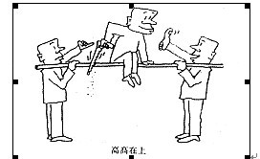

⑴画面：
⑵寓意：
17.根据下面的消息内容，拟写一句话新闻。（不超过15个字）（6分）
据新华社电最近养老改革引起了社会的极大关注。记者20日了解到，尽管改革方向明确，但养老“并轨”、延长养老保险缴费年限等具体问题仍处在研讨阶段，目前还谈不到出台政策。
有权威人士透露，这一顶层设计有望年内完成并上报给决策层。中国社会科学院世界社保中心主任郑秉文指出，即便如此，距离政策出台还有很长一段路要走。
据了解，这项由人社部会同发展改革委、财政部等部门负责制订的养老改革顶层设计方案涉及养老“并轨”、基础养老金全国统筹、退休年龄调整等多项重大问题，是一项一揽子工程。郑秉文指出，如此重大的问题显然不是一个或几个部门就能决定的事情。设计方案完成后，会上报给决策层，可能还会修改，而且还会广泛征求各方意见。如果有法律上的变动，很可能还要涉及全国人大，最终才能形成政策法规，然后分步实施。

五、写作（60分）
18.请以“爱，深藏在心底 ”为题，写一篇记叙文。
要求：角度自选，立意自定，主旨明确，形象鲜明，符合文体特征要求，不少于800字。

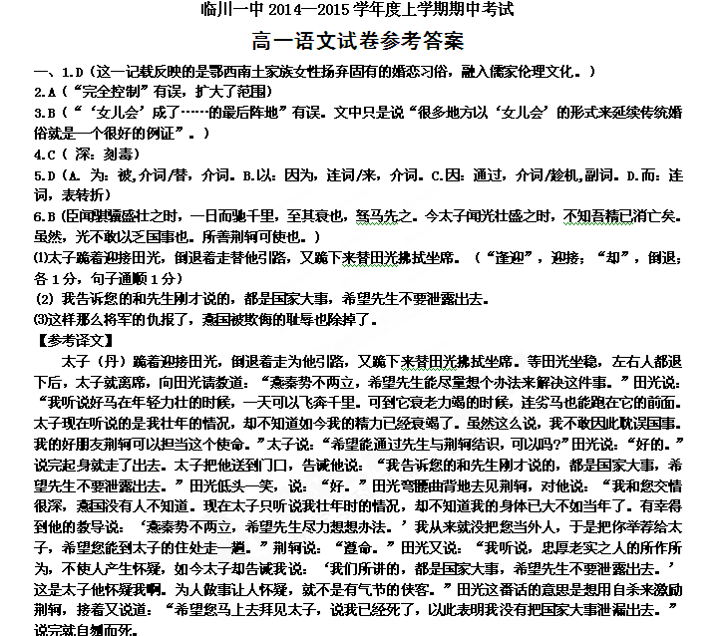8.略
9.⑴ BE（A 辜鸿铭12岁随养父到欧洲留学，回国后才开始精研中国学术，而不是先学国学再出国留学。
C “学生不能系统地接受知识”，文中无据。D 本文举辜鸿铭在宴席上放言“恨不能杀二人以谢天下！”一例是为了说明他“雄辩滔滔，亦诡辩滔滔”。）
⑵ ①外貌怪诞：生得一副深眼睛主鼻子的洋人相貌，头上一撮黄头毛，却编了一条小辫子，冬天穿枣红宁绸的大袖方马褂，上戴瓜皮小帽，成为北大门前的一道风景。
②思想怪诞：他仇视所有崇洋媚外的思想，不但力主保存我国的旧文化，甚至连辫子、小脚、姨太太等也在他的保存范围之列。
③授课怪诞：授课时间全在嬉笑怒骂中过去，但嬉笑怒骂全是学问。
④才学渊博：荣获文、哲、理、工、神学等博士学位13个之多，精通英、德、法、拉丁、希腊等多种语言。
⑤恃才傲物，目中无人：能被他看得上的人寥寥无几，如对胡适的批评。
⑥雄辩滔滔，亦诡辩滔滔：评价严复和林纾一例。（每点2分，共8分。答出四点即给满分。)
⑶ 态度：力主保存我国的旧文化，甚至连辫子、小脚、姨太太等也在他的保存范围之列。（2分）
依据：①为方面，他头上留一撮黄头毛，却编了一条小辫子，冬天穿枣红宁绸的大袖方马褂，上戴瓜皮小帽。（2分）②语言方面，“校长是我们学校的皇帝，所以非得挽留不可！”（2分）
⑷ 前提应该有：①有才学。辜鸿铭的怪诞凭的是无人能及的才学，故能恃才傲物，目中无人。他荣获文、